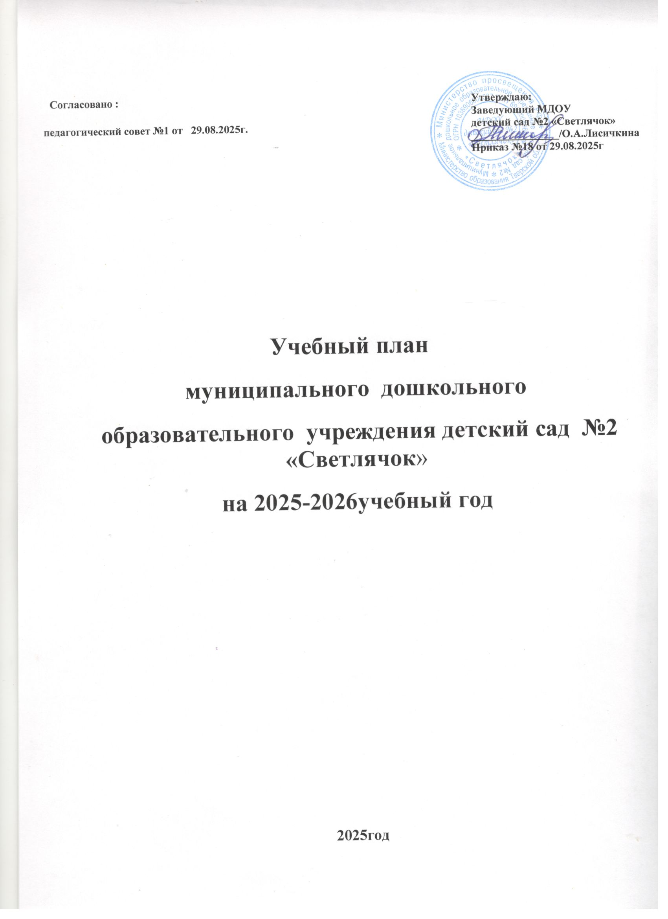
Пояснительная записка.
Муниципальное дошкольное образовательное учреждение детский сад» № 2 «Светлячок» является образовательным учреждением и осуществляет деятельность по основной общеобразовательной программе ДОУ, составленной на Федеральной образовательной программы дошкольного образования и Федерального государственного стандарта ДО, «От рождения до школы» под редакцией Н.Е.Верасы Вариативную часть составляет программа по музыкальной деятельности «Ладушки автор Корепанова. По физическому воспитанию «От рождения до школы», «Основы безопасности и жизнедеятельности детей» автор Стеркина, «Юный эколог» автор Николаева
Учебный план составлен в соответствии со следующими нормативными документами:
- Федеральный Закон от 29.12.2012 N 273-ФЗ (ред. от 07.05.2013 с изменениями, вступившими в силу с 19.05.2013) "Об образовании в Российской Федерации";
- Приказ Минобрнауки России от 30.08.2013г. №1014 г. Москва «Об утверждении Порядка организации и осуществления образовательной деятельности по основным общеобразовательным программам- образовательным программам дошкольного образования;
- Устав МДОУ детский сад №2 «Светлячок» от 08.02.2022г.;
- СП 2.4.3648- 20 ;Постановление Главного государственного санитарного врача РФ от 28.09.2020г №28 об утверждении санитарных правил СП 2.4 3648-20 «санитарно-эпидемиологические требования к организациям воспитания и обучения,отдыха и оздоровления детей и молодежи»
- Приказ Министерства образования и науки Российской Федерации от 17.10.2013 № 1155 «Об утверждении федерального государственного образовательного стандарта дошкольного образования»;
- Федеральный государственный образовательный стандарт дошкольного образования (ФГОС) ;
- Федеральная образовательная программа ДОУ;
- Инновационная программа дошкольного образования «От рождения до школы » автор Н.Е.Веракса , Т.С.Комарова , Э.Мю. Дорофеева
- Лицензия на право ведения образовательной деятельности № 0001692 серия 69Л01 регистрационный номер№32- от 26.01.2016г;
Распределение непосредственно образовательной деятельности основано на принципах:
- соблюдение права воспитанников на дошкольное образование;
- дифференциации и вариативности, которое обеспечивает использование в педагогическом процессе модульный подход;
- соотношение между инвариантной (не более 60% от общего времени, отводимого на освоение основной образовательной программы дошкольного образования) и вариативной (не более 40 % от общего нормативного времени, отводимого на основании основной общеобразовательной программы дошкольного образования) частями учебного плана;
- сохранение преемственности между инвариантной (обязательной) и вариативной (модульной) частями;
- отражение специфики ДОУ:
а) учет особенностей возрастной структуры – в ДОУ функционирует 6 групп:
- ориентирование на реализацию образовательной услуги.
МДОУ детский сад №2 «Светлячок» работает в режиме пятидневной рабочей недели. В ДОУ функционирует 6 групп с дневным 12часовым режимом пребывания детей:
Группа раннего возраста -1 группа (1-2 лет)
1-я младшая группа- 1 группа (2-3 года);
Вторая младшая группа -1 группа (3.4.года)
средняя группа – 1 группа (4-5 лет);
старшая группа – 1 группы (5-6 лет);
подготовительная группа – 1 группа (6-8 лет).
Все группы укомплектованы в соответствии с возрастными нормами.
Объем учебной нагрузки в течение недели соответствует санитарно-эпидемиологическим требованиям к устройству, содержанию и организации режима работы в дошкольных образовательных учреждениях «Санитарно – эпидемиологические правила и нормативы СП 2.4.3648- 20 ;Постановление Главного государственного санитарного врача РФ от 28.09.2020г №28 об утверждении санитарных правил СП 2.4 3648-20 «санитарно-эпидемиологические требования к организациям воспитания и обучения,отдыха и оздоровления детей и молодежи»
Продолжительность непрерывной непосредственно образовательной деятельности для детей :
- 3 года жизни –не более 10 мин ,
- 4-го года жизни - не более 15 минут,
- для детей 5-го года жизни - не более 20 минут,
-для детей 6-го года жизни - не более 25 минут,
- для детей 7-го года жизни - не более 30 минут.
Максимально допустимый объем образовательной нагрузки в первой половине дня в младшей и средней группах не превышает 30 и 40 минут соответственно, а в старшей и подготовительной 45 минут и 1,5 часа соответственно. В середине времени, отведенного на непрерывную образовательную деятельность, проводят физкультминутку. Перерывы между периодами непрерывной образовательной деятельности - не менее 10 минут.
Непосредственно образовательная деятельность с детьми старшего дошкольного возраста может осуществляться во второй половине дня после дневного сна, но не чаще 2 - 3 раз в неделю. Ее продолжительность должна составлять не более 25 - 30 минут в день. В середине непосредственно образовательной деятельности статического характера проводят физкультминутку.
Учебная нагрузка определена с учетом необходимого требования - соблюдение минимального количества занятий на изучение каждой образовательной деятельности, которое определено в инвариантной части учебного плана, и предельно допустимая нагрузка.
В учебный план включены четыре направления, обеспечивающие познавательно-речевое, социально-личностное, художественно-эстетическое и физическое развитие воспитанников.
Вариативная часть в учебном плане расширяет область образовательных услуг для воспитанников.
Общая учебная нагрузка (непосредственно образовательная деятельность) инвариантной и вариативной частей плана по всем направлениям развития составляет:
Группа раннего возраста -10(СанПиН-10)
во I младшей группе – 10(СанПиН – 10)
2-я младшая группа-11 (СанПиН – 11)
в средней группе – 12 (СанПиН – 12)
в старшей группе – 13 (СанПиН – 15)
в подготовительной группе – 14-15(СанПиН – 17)
Федеральный компонент сохранен полностью.
Данный учебный план и гарантирует подготовку детей к школьному обучению.
Базовый вид деятельности |  | Первая младшая группа |  |  | Вторая младшая группа |  |  | Средняя группа |  |  | Старшая группа |  |  | Подготовительная группа
 |  | Количество занятий на неделю | Количество занятий на уч.год | Время занятия | Кол.зан в нед. | Количество занятий на уч.год | время | Количество занятий на неделю | Количество занятий на уч.год | время | Количество занятий на неделю | Количество занятий на уч.год | время | Количество занятий на неделю | Количество занятий на уч.год | время
Познавательное развитие | Ознакомление с окружающим миром | 1 | 34 | 10мин | 1 | 32 | 15 мин | 1 | 32 | 20 мин | 1 | 30 | 25 мин | 3 | 108 | 90 мин
Познавательное развитие | ФЭМП |  |  |  | 1 | 32 | 15 мин | 1 | 32 | 20 мин | 1 | 30 | 25мин | 2 | 72 | 60 мин
Социально-коммуникативное | ОБЖ |  |  |  |  |  |  | 1 | 32 | 20 мин | 1 | 30 | 25 мин | 1 | 36 | 30мин
Речевое развитие | Развитие речи , основы грамоты .Художественная литература | 2 | 64 | 20 мин | 1 | 32 | 15 мин | 1 | 32 | 20 мин | 2 | 64 | 50мин | 2 | 64 | 60мин
Художественно –эстетическое развитие | Рисование | 1 | 32 | 10мин | 1 | 32 | 15мин | 1 | 32 | 20мин | 2 | 64 | 50 мин | 2 | 64 | 60 мин
Художественно –эстетическое развитие | Лепка. | 1 | 32 | 10мин | 1раз в 2 недели | 16 | 15 мин | 1раз в 2 недели | 16 | 20 мин | 1раз в 2 недели | 30мин | 25 мин | 1раз в 2 недели 1 | 16 | 30 мин
Художественно –эстетическое развитие | аппликация |  |  |  | 1раз в 2 недели | 16 | 15 мин | 1раз в 2 недели | 16 | 20 мин | 1раз в 2 недели | 30мин | 25 мин | 1раз в 2 недели 1 | 16 | 30 мин
Художественно –эстетическое развитие | Музыкальное воспитание | 2 | 66 | 20 мин | 2 | 66 | 30 мин | 2 | 66 | 40 мин | 2 | 66 | 50 мин | 2 | 72 | 60 мин
Физическое развитие | Физкультурное | 3 | 99 | 30 мин | 3 | 99 | 45мин | 3 | 99 | 60 мин | 3 | 99 | 75 мин | 3 | 108 | 90мин
итого |  | 10 |  |  | 10 |  |  | 11 |  |  | 12 |  |  | 15

Базовый вид деятельности | Группа раннего возраста
Расширение ориентировки в окружающем и развитие речи | Количество занятий на неделю | Количество занятий на уч.год
Расширение ориентировки в окружающем и развитие речи | 2 | 34
Игры –занятия с дидактическим материалом | 2 | 34
Игры –занятия со строи тельным материалом | 2 | 34
Музыкальное развитие | 2 | 34
Развитие движений | 2 | 34
итого | 10 | 170

